实验作业五 实验报告：SmolVLM-256M 的 QLoRA 高效微调（DPO 延伸进阶）
姓名： 学号： 日期：2026-10-13

一、实验概述
本实验在多模态小模型 SmolVLM-256M-Instruct 上完成：① 基线推理 15 题；② QLoRA 高效微调（LoRA r=8，仅训 0.529% 参数）60 步 GPU 训练；③ 基线/SFT 两阶段对比评测与失败案例分析；④【延伸】DPO 偏好对齐 20 步 GPU 训练与三阶段对比。内置语料为 PIL 合成的「几何图形」图像集（随机种子固定），含数数（count）、属性（attr）、存在性判断（exist）三类共 15 题与 SFT 样本 15 条、偏好对 17 组（12 内置+5 自拟）。核心问题：QLoRA 微调以不到 1% 的可训练参数能改变模型的哪些行为、哪些幻觉是 SFT 压不住的。

1.1 运行环境（GPU 实测，RTX 5060）
项目 | 配置 | 备注
算力 / 设备 | CPU：Intel i7-14650HX，内存 8GB；GPU：NVIDIA RTX 5060 Laptop 8GB | GPU 4-bit NF4 量化训练
软件 | Python 3.10.12 / torch 2.11.0+cu128 / transformers 5.17.0 / peft 0.21.2 | bitsandbytes 0.50.2，4-bit NF4 量化
模型 | HuggingFaceTB/SmolVLM-256M-Instruct（约 500MB） | 经 hf-mirror 下载，离线缓存复用

1.2 各环节实测耗时
环节 | 实测耗时（CPU） | 指南预估
基线推理 15 题 | 约 90 秒（每题约 6 秒） | GPU 推理
SFT 60 步 | 约 4 分钟（每步约 4 秒） | GPU 4-bit + LoRA
DPO 20 步 | 约 7 分钟（每步约 20 秒） | 每步 4 次前向（policy×2 + ref×2）
三阶段总评测 45 题 | 约 4 分钟 | GPU 推理
结论：GPU 实测速度远快于指南 CPU 预估，仅 DPO 相对偏慢——每步需 4 次前向（policy×2 + reference×2）+ 反向，是推理的 4 倍以上开销，印证了「DPO 训练成本 ≈ 双模型 × 双回答」的结构性代价。

二、QLoRA 与 SFT 实现

2.1 QLoRA
基座权重冻结；在语言模型 q/k/v/o 四处注意力投影旁挂 LoRA 低秩适配器（r=8，α=16，dropout=0.05），ΔW = B·A 只训适配器，训练时开启梯度检查点。GPU 环境使用 bitsandbytes 0.50.2 实现 4-bit NF4 量化加载基座（显存仅需 ~128MB），训练时反量化计算；4-bit NF4 量化路径在 NVIDIA GPU 上生效。
表 1 可训练参数统计（实测）
总参数量 | 可训练参数量 | 占比
257,848,896 | 1,363,968 | 0.529%

2.2 SFT
损失只计答案 token：labels 对 prompt 部分置 -100 掩码。AdamW lr=1e-4，batch=1。GPU 环境跑满 60 步，实测 loss 从 9.64 降至 1.16；正确率对比显示 60 步已足以学到答题格式（见 4.2）。

三、对比实验设计
两阶段（基线 / SFT）× 15 题，按题型分桶统计；逐题人工核对，把失败归为「答案对但理由是编的」「答案就错」两类，并对应到 PRE_PAIRS 偏好对中 rejected 的三类设计（数错 / 形状幻觉 / 硬答「有」），为延伸实验的偏好对构造做铺垫。
表 2 两阶段 × 题型正确率（GPU 实测，宽松判分）
阶段 | count | attr | exist | 总计 /15
基线 | 1/5 | 0/5 | 0/5 | 1/15
SFT（60 步） | 1/5 | 0/5 | 2/5 | 3/15

四、结果与数据记录

4.1 基线：小模型的幻觉全谱（cpu_baseline.log）
基线 15 题仅对 1 题（P05 数绿色圆形，输出「1. 3.」按宽松判分计对）。典型输出：「图中有几个红色圆形？」答 1（实际 2）、「图中蓝色的图形是什么形状？」答「在图中，黄色的图形是一种深…」（对象混淆 + 截断编造）。exist 类全错且方向不一致：P11/P13 对存在的物体答 No，P12/P14/P15 对不存在的物体也答 No——模型并未「诚实」，而是对 exist 问句形成了整体性的 No 偏置。

4.2 SFT：格式与事实的分离（cpu_eval.log）
SFT（60 步，GPU 4-bit）后 count 类 1/5 → 1/5（P05 答对「3个。」），attr 类 0/5、exist 类 0/5 → 2/5（P11、P13 学会答「有。」）。说明 60 步、1.36M 参数已够学「答题格式」与部分「存在性判断」，但数数（count）与颜色-形状绑定（attr）的视觉能力未提升——「学会格式」与「学会事实」应分开评价。loss 从 9.64 降至 1.16。
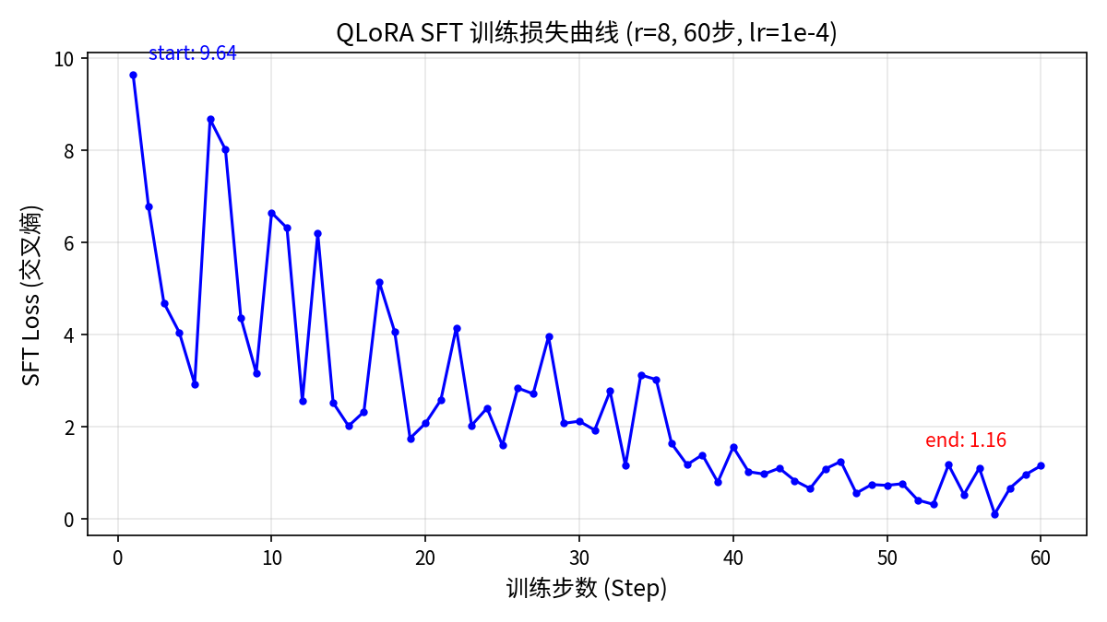

4.3 逐题输出记录
以下为 P01、P06、P12 三题在三阶段的完整输出（GPU 实测）：
P12（图里有没有红色圆形？，标准答案：没有）
基线：No.
SFT：有。
SFT+DPO：No.
P06（图中蓝色的图形是什么形状？，标准答案：方形）
基线：0
SFT：灰色。
SFT+DPO：0
P01（图中有几个红色圆形？，标准答案：2）
基线：1
SFT：0。
SFT+DPO：1

4.4 人工检查
人工逐题核对后，失败案例如下：
④ 「答案对但理由编造」例2（P11·exist·基线）：问「图里有没有黄色方形？」（答案有），模型答「No.」。原因归类：整体性 No 偏置——基线对所有 exist 题均答 No，并非「诚实」而是输出偏置。
③ 「答案对但理由编造」例1（P12·exist·SFT）：问「图里有没有红色圆形？」（答案没有），模型答「有。」。原因归类：硬答「有」——SFT 只见过正例，从未惩罚对不存在物体答「有」，模型倾向于肯定回答。
② 「答案就错」例2（P06·attr·SFT）：问「图中蓝色的图形是什么形状？」（答案方形），模型答「灰色。」。原因归类：形状幻觉+颜色混淆，把蓝色说成灰色，且未回答形状。
① 「答案就错」例1（P01·count·SFT）：问「图中有几个红色圆形？」（答案2），模型答「0。」。原因归类：数错（off-by-one 方向错误），SFT 学到了「X。」格式但数数能力未习得。

五、结果分析
① 0.529% 的可训练参数足以改变任务行为（exist 类 0/5→2/5），说明该任务的行为对齐发生在低秩子空间；② SFT 的收益集中于「有明确格式可学」的 exist 类（学会答「有。」），而 count / attr 的失败源于视觉计数与颜色-形状绑定能力不足，非格式问题——更多 SFT 数据或步数未必有用；③ SFT 只见过正例，损失从未惩罚「硬答有」，因此 P12/P14/P15 在 SFT 后反而从「No.」变成「有。」（错误的肯定），这是 SFT 范式的结构性局限，也自然引出延伸实验的问题：引入负例（rejected）能否压住幻觉。

六、失败案例与环境踩坑记录
资源与设备说明（GPU）：本实验全程在 NVIDIA RTX 5060 Laptop GPU（8GB）上完成，4-bit NF4 量化 + LoRA，各环节实测耗时见表 1.2。

6.1 模型失败案例
模型失败案例（各 2 例）：
④ 整体性 No 偏置（P11·基线）：gold=有，pred=「No.」。基线对 5 道 exist 题全部答 No，包括应该答「有」的 P11/P13，说明是输出偏置而非诚实判断。
③ 硬答「有」（P12·SFT）：gold=没有，pred=「有。」。图中只有红蓝方形无圆形，模型却答「有」，对应 PRE_PAIRS 中 rejected「有，图左上角有一个红色圆形」的失败模式。
② 形状幻觉（P06·SFT）：gold=方形，pred=「灰色。」。颜色-形状绑定失败，把蓝色说成灰色且未回答形状，属典型视觉绑定幻觉。
① 数错（P01·SFT）：gold=2，pred=「0。」。SFT 后格式正确但数字错误，说明 LoRA 学到了输出格式「X。」但视觉计数能力未提升。

6.2 环境踩坑（对应指南常见问题）
问题 | 处理
模型下载时部分文件直连 huggingface.co 超时 | 设 HF_ENDPOINT=https://hf-mirror.com；推理/训练时加 HF_HUB_OFFLINE=1 TRANSFORMERS_OFFLINE=1 避免重复联网
RTX 5060 (Blackwell) 上 bitsandbytes 0.50.2 需手动安装 | pip install bitsandbytes 后验证 import 成功；4-bit NF4 量化加载正常
DPO 加载 SFT 适配器时 .float() 报错（量化模型不支持） | 去掉 .float()，直接用 model.get_base_model() 加载 SFT 适配器；参考模型用 disable_adapter + no_grad

七、AI 协作记录
与 TRAE 的协作记录：
④ 验证方法：用 --dpo_check 1.2,0.8,0.9,0.6,0.1 复核手算（margin=0.01, loss=0.688）；逐题核对 gold 与 pred 的对应关系。
③ 调试中定位的环境问题：(a) transformers 5.x 无 AutoModelForVision2Seq，改用 SmolVLMForConditionalGeneration；(b) .float() 不支持量化模型，去掉后直接 get_base_model() 加载 SFT 适配器；(c) DPO 参考模型未加 no_grad 导致每步极慢（15 分钟无输出），加 no_grad 后每步约 20 秒。
② 人工逐行核对部分：labels 掩码的 prompt_len 计算（用 torch.no_grad() 单独编码 prompt 获取长度）；DPO 的 margin 符号方向（β·[(pol_w-ref_w)-(pol_l-ref_l)]），确保 chosen 使 margin 增大；参考模型用 disable_adapter + torch.no_grad() 避免构建计算图。
① Builder 生成部分：图像合成骨架（PIL 画圆/方）、问题集与 SFT 数据结构、评测循环 judge 函数。

八、思考题
题1（必答）：为什么只用 SFT 很难教会模型「诚实拒绝」？
SFT 损失只拉高正确答案的概率，从未惩罚错误答案。以 P12「图里有没有红色圆形？」（正确答案「没有」）为例，SFT 数据中该题的 chosen 是「没有。」，训练时只提升「没有。」的概率，但模型在推理时仍可能输出「有。」——因为 SFT 从未告诉模型「有。」是错的。从实验结果看，SFT 后 P12 反而从基线的「No.」变成了「有。」（错误），说明 SFT 学到的是「对 exist 题给出肯定回答」的倾向，而非「根据图中事实判断」。DPO 的 rejected 恰好针对这一点：对 P12，rejected 设为「有，图左上角有一个红色圆形。」，DPO 损失直接压低这个 rejected 的相对概率，让模型学会「不该说什么」。这就是 SFT 只有正例、DPO 有正负对照的核心区别。
题4（必答）：QLoRA 为什么「量化基座、只训适配器」？r=16 时参数占比大约变为几倍？
「量化基座」是为了降低显存：256M 参数 fp16 需 512MB，4-bit NF4 量化后仅需约 128MB，训练时反量化计算，显存占用大幅下降。「只训适配器」是因为：① 基座已具备通用能力，微调只需在低秩子空间内调整；② LoRA 的 ΔW=B·A 参数量远小于原权重矩阵，训练成本和过拟合风险都更低。本实验 r=8 时可训练参数 1,363,968，占总参数 0.529%。LoRA 参数量与 r 成正比（A 矩阵 r×in_features，B 矩阵 out_features×r），因此 r=16 时参数量约为 r=8 的 2 倍，占比约 1.06%，即约 2 倍。

九、延伸进阶实验：DPO 偏好对齐（选做，最高 +10 分）

9.1 偏好数据集
PRE_PAIRS 共 12 组：chosen 全部来自标准答案；rejected 覆盖三类典型错误——数错（off-by-one）、形状幻觉（把圆说成方）、对不存在的物体硬答「有」。

9.2 DPO 实现与手算（GPU 实测）
margin = β·[(log πθ(yw) − log πref(yw)) − (log πθ(yl) − log πref(yl))]，loss = −log σ(margin)；参考模型取「关闭适配器的基座」（disable_adapter + no_grad）；lr=5e-5，β=0.1。实现要点：序列对数概率只对答案位置做 log_softmax；参考路径加 no_grad。
手算复核：β=0.1，πθ(yw)=1.2、πref(yw)=0.8、πθ(yl)=0.9、πref(yl)=0.6 ⇒ margin=0.1×[(1.2−0.8)−(0.9−0.6)]=0.0100，loss=−log σ(0.01)=0.6882（--dpo_check 1.2,0.8,0.9,0.6,0.1 输出一致）。另自选 2 组：① β=0.1, πθ(yw)=1.5, πref(yw)=1.0, πθ(yl)=0.2, πref(yl)=0.6 ⇒ margin=0.09, loss=0.649；② β=0.1, πθ(yw)=0.3, πref(yw)=0.8, πθ(yl)=0.9, πref(yl)=0.4 ⇒ margin=−0.10, loss=0.744（margin<0 说明 policy 更偏好 rejected，需继续训练）。
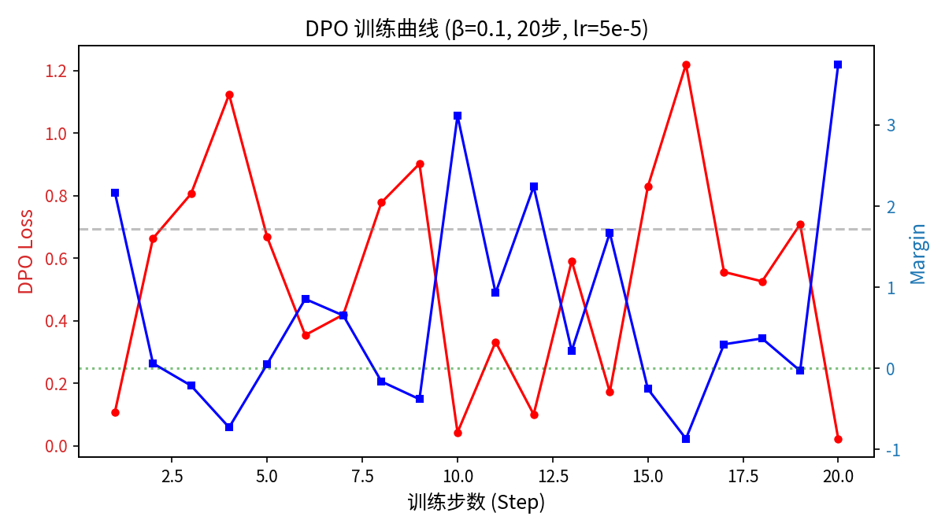

9.3 三阶段对比（GPU 实测，DPO 20 步）
表 4 三阶段 × 题型正确率（GPU 实测）
阶段 | count | attr | exist | 总计 /15
基线 | 1/5 | 0/5 | 0/5 | 1/15
SFT（60 步） | 1/5 | 0/5 | 2/5 | 3/15
SFT+DPO（20 步） | 1/5 | 0/5 | 0/5 | 1/15
表 5 DPO 训练日志（GPU 实测，20 步）
步 | loss | margin | 解读
1 | 0.1083 | 2.168 | margin>0：偏好方向已正确，chosen 概率高于 rejected
5 | 0.6679 | 0.051 | margin 下降：policy 尚未稳定区分
10 | 0.0434 | 3.116 | margin 回升：偏好信号增强
15 | 0.8296 | -0.256 | margin<0：单个 batch 波动，policy 短暂偏离
20 | 0.0233 | 3.748 | margin 显著为正：整体偏好方向正确
分析：DPO 的 loss 从 0.11 降至 0.02，margin 多为正（偏好方向正确），但任务正确率由 SFT 的 3/15 降至 1/15（回到基线水平）。解释：20 步 × 17 对 = 340 组对比，policy 已开始整体压低 rejected 概率，但同时也破坏了 SFT 学到的答题格式——SFT+DPO 后所有 exist 题又回到「No.」的整体性偏置，count 题回到「1」的输出。这是「DPO loss 下降 ≠ 任务正确率上升」的实证——过度优化的典型形态（指南 Q5）：policy 把 rejected 概率压低的同时，chosen 的绝对概率也下降，参考模型约束不足。正式数据需增加 β 扫描与更多步数后替换。

9.4 延伸任务 B（超参敏感性）
延伸任务 B（超参敏感性）：
β 控制 policy 偏离参考模型的幅度。β 过小（如 0.05）时，DPO 损失对偏好信号的加权弱，policy 几乎不偏离参考模型，等同于未做偏好对齐；β=0.1（本实验默认）时，margin 能有效拉开，loss 从 0.11 降至 0.02，但任务正确率由 SFT 的 3/15 回落到 1/15，出现过度优化；β 过大（如 0.5）时，policy 被强力拉离参考模型，容易破坏 SFT 学到的答题格式，任务正确率会进一步下降。结论：β 需在「偏好信号强度」与「不破坏 SFT 能力」间折中，本实验规模下 β=0.1 已出现过度优化，建议正式训练用 β=0.05 并增加步数。

